申请软license或加密狗license：帮助说明
电子流地址：业务导航/研发中心/开发验证/软件业务/产品加密授权/平台类设备/申请软License或加密狗License：
http://office.dahuatech.com/t_BOS800000017/officelist.aspx?queryType=0

电子流重点说明：
- 本电子流可以为单台设备申请到License授权文件，电子流审核通过后10分钟内，会有License发送到您的邮箱。请注意收件箱或垃圾箱的邮件！。如果没有收到可以联系 文江（675172）
- 申请加密狗License：需要使用到从服务器导出来的*_server.DAT文件和从加密狗导出来的*_dog.DAT文件。申请软License：只需要使用到从服务器导出来的*_server.DAT文件
- 以上的*_server.DAt文件可以通过“LicenseUpdateTool工具”导出。*_dog.DAT文件可以通过“LicenseUpdateTool工具”导出，也可以通过“加密狗配套工具”导出，具体使用见此两个工具的使用帮助说明。
- 当使用 软licnese时，licnese和设备是绑定关系。必须将License文件放入*_server.DAT对应的设备中才能使用，否则不能使用。
- 当使用 加密狗licnese时，licnese和设备和加密狗三者是绑定关系。必须将License文件放入*_dog.DAT 对应的加密狗中，并且将加密狗插入*_server.DAT对应的设备中才能使用。三者任何匹配错误，其license授权文件都无法使用。
- 当*_server.DAT中对应的设备（SN号），未在产线进行过生产（通过产线工具进行过license的下载），则会跳出“获取的物料号为空，这将导致申请加密狗失败“的字样。这时点击“确定”后在“物料编码”处填写入本设备对应的物料编号（大华标签上的P/N码），如果不知道具体的物料编号，请咨询对应产品的产品经理或者项目经理。
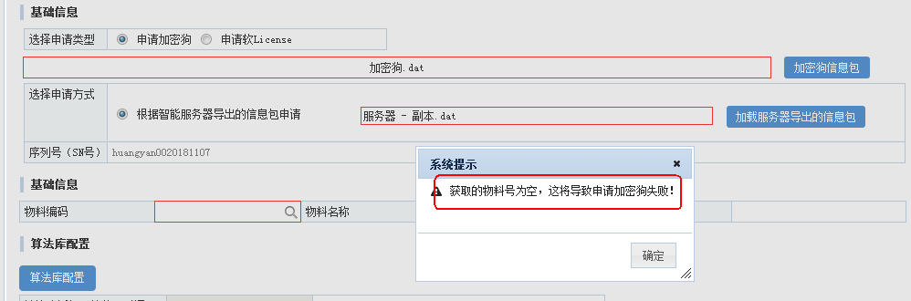

整体图：
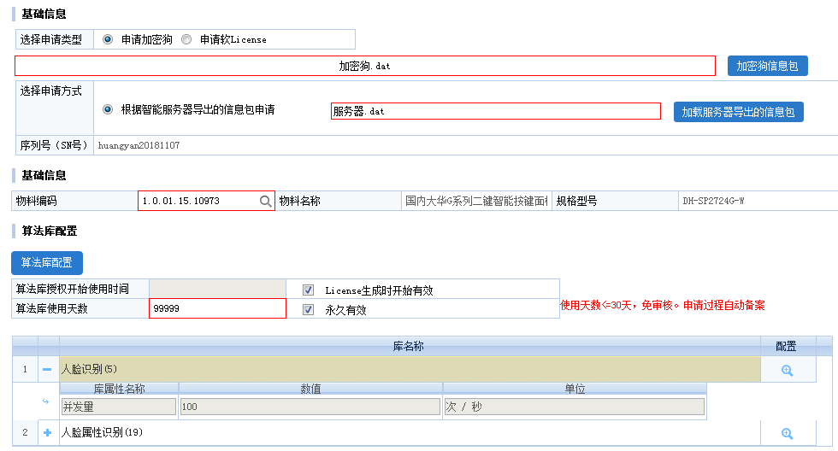

序号 | 名称 | 内容 | 说明
1 | 选择申请类型 | 申请加密狗/申请软license | 申请加密狗：申请加密狗licnese，此license申请到后需要烧录到加密狗中。然后将加密狗插入到对应设备USB接口中才能使用，当使用 加密狗licnese时，licnese和设备和加密狗三者是绑定关系。必须将License文件放入*_dog.DAT 对应的加密狗中，并且将加密狗插入*_server.DAT对应的设备中才能使用。三者任何匹配错误，其license授权文件都无法使用。  申请软License：此licnese申请到后放入到设备存储介质中，无需加密狗硬件。当使用 软licnese时，licnese和设备是绑定关系。必须将License文件放入*_server.DAT对应的设备中才能使用，否则不能使用。  PS：在设备应用程序中，使用哪种授权方式是需要配置的。如果设备应用配置了设备使用软license方式进行授权，这时即使插入了正确的加密狗，其应用也不会使用加密狗licnes的，所以授权也是失败的。所以设备的应用程序配置的授权类型必须和申请的类型是一致的，才能正确使用授权。关于设备应用程序配置此授权类型的方式，请咨询对应设备的技术支持，或者项目经理/产品经理。
2 | 加密狗信息包 |  | 通过此按钮加载从加密狗硬件中导出的信息包*_dog.DAT文件。*_dog.DAT文件可以通过“LicenseUpdateTool工具”导出，也可以通过“加密狗配套工具”导出，具体使用见此两个工具的使用帮助说明。只有申请加密狗licnese时需要本信息包，仅仅申请软license时不需要本信息包
 | 加载服务器导出的信息包 |  | 通过此按钮加载从服务器中导出的信息包*_server.DAT文件。*_server.DAT文件可以通过“LicenseUpdateTool工具”导出，具体使用见此两个工具的使用帮助说明。申请加密狗licnese或者软license时都需要本信息包。
 | 算法库开始使用时间、License生成时开始有效 | 年/月/日，时分秒系统会自动默认填写为 00:00:00 | License生成时开始有效：是/否：  选择“是”，则“算法库授权开始使用时间”自动填空，且不可以更改。表达意识为：其授权的license文件起作用的时间将从License生成的那一刻开始，延续到“授权使用天数”所填写的天数后。即license生成时就是有效的。  选择“否”，则“算法库授权开始使用时间”需要手动填写，格式为 年-月-日，系统会自动添加时分秒为00:00:00。表达意思为：其授权的license文件起作用的时间将从“算法库授权开始使用时间”所填写的时间开始，延续到“授权使用天数”所填写的天数后。即license生成时就是有效的。  算法库授权开始使用时间：请参考“License生成时开始有效” 中的描述。  生成的license授权文件。其license内部将此数据记录进去。其授权文件起作用的时间将从本时间开始，延续到“授权使用天数”所填写的天数。  PS：关于此时间的使用会因为算法加密库（杨加文维护）的版本不同而不同，大部分版本不校验此信息，即例如算法库开始使用时间为2019/07/03，其实2019/06/03时也可以使用。也有算法加密库版本校验此信息，校验的时候，2019/06/03就不能使用授权，2019/07/04就可以使用授权。具体是否校验，请联系杨加文确认
 | 算法库使用天数、永久有效 | 0-99999 | 通过“算法库开始使用时间”+“算法库使用天数”=算法库截止时间，即在本截止时间后，对应的智能算法就无法使用了。授权文件也就过期了。  当选项“永久有效”时，其“算法库使用天数”会被写成99999天 = 274年  永久有效：是/否：  选择“是”，则“算法库使用天数”自动填写99999天 = 274年，且不可以更改。表示License授权中的算法库可以从“算法库授权开始使用时间”起，使用274年。  选择“否”，则“算法库使用天数”可以自由更改。表示License授权中的算法库可以从“算法库授权开始使用时间”起，使用“算法库使用天数”中填写的天数。  算法库使用天数：请参照“永久有效”中的描述。
 | “算法库配置”按钮 |  | 通过此按钮可以为本设备配置需要使用的算法大类。点击后，出现所有的智能算法种类以供选择。此处可以选择对应的需要使用的智能算法大类。如果不知道选择什么智能算法，请问对应产品的项目经理或者产品经理。
 | 配置 | 针对某个算法大类进行特殊的配置，具体表现为对其进行试用频率的控制 | 如下图：在通过“算法库配置”为设备勾选好对应的智能算法大类后，可以针对具体的智能算法大类进行单独的使用频率限制（默认为不限制）。  点击“配置”按钮后，出现“编辑库属性”的界面，在此进行相关配置。“库属性”：现阶段仅可选“并发量”，后续可能增加更多属性类别。“单位”“数值”：共同决定了限定的频率，“单位”可以选择“次/秒”“次/分”“次/时”“次/周”“次/月”“次/天”“次/年”，“数值“限定在0-255000000000000中。如下图所示代表：人脸识别限定在100次/秒且200000次/年的范围内。  PS：同一个算法大类的属性配置中，不能同时出现同一个单位，因为无法即限定频率为100次/秒，又限定200次/秒。这是相互矛盾的。所以同一个单位在同一个算法大类配置中不能同时出现。  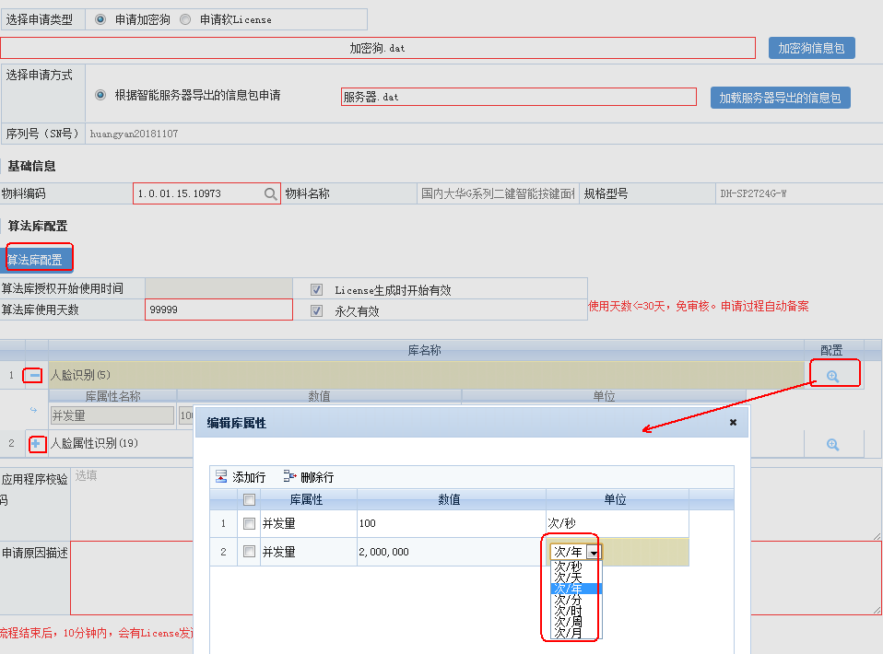
 | 程序校验码 | 可见字符（<=240个可见字符） | 暂未使用，不用填写。  此校验码为手动从IT电子流上输入，此校验码会放入License授权文件中。当设备在运行时，设备程序可以通过校验库的接口获取到本程序校验码。通过此方式，可以实现将IT电子流中填写的数据通过license授权文件透传到设备程序中。以支撑比较开放的功能。
 | 申请原因 | 可见字符（<=2000个可见字符） | 说明申请此IT电子流的原因，以供后续审核人参考  PS：申请的所有License的” 算法库使用天数”<=30天时，系统会免审批，将license授权文件快速发送给申请人。但同时也会发送报备邮件给申请人上司以及对应的审核人。以报备本次申请。  申请的所有License的” 算法库使用天数”>30天且<=90天时，电子流会走到审核流程，对应人员审核完成后，license会发送给申请人。  申请的所有License的” 算法库使用天数”>90天或者永久，电子流会走到审核流程，原则上需要填写对应的销售合同单号以及销售说明，因为长久使用的license授权文件必须为正式出售的产品，需要有正式合同。提供合同相关信息后对应人员会进行审核，审核完成后license会发送给申请人。

